У К Р А Ї Н А
Новодністровська міська рада
Виконавчий комітет

Р І Ш Е Н Н Я

серпня 2020 р. № м. Новодністровськ

Про надання дозволу на встановлення зовнішньої реклами (за заявою директора ПП «АвтоТрансЛайн» Молошага В.М.)

Керуючись ст.31 Закону України «Про місцеве самоврядування в Україні», Законом України «Про рекламу», на підставі Типових правил розміщення зовнішньої реклами, затверджених постановою Кабінету Міністрів України від 29.12.2003 N2067, рішення Новодністровської міської ради від 30 січня 2020р. №9 «Про затвердження Порядку розміщення зовнішньої реклами на території Новодністровської ОТГ», розглянувши заяву директора ПП «АвтоТрансЛайн» Молошага В.М. щодо надання дозволу на розміщення зовнішньої реклами, виконавчий комітет Новодністровської міської ради

В И Р І Ш И В:

1.Дати дозвіл ПП «АвтоТрансЛайн» на розміщення зовнішньої реклами на стаціонарному рекламному засобі біля буд.№1В мкр-ну «Діброва» строком на 1 (один) рік.
2. Зобов’язати ПП «АвтоТрансЛайн» укласти договір з Новодністровською міською радою на розміщення зовнішньої реклами протягом одного місяця з дня прийняття рішення.
3. Встановити розмір орендної плати відповідно до додатку 1 до цього рішення.
4. ПП «АвтоТрансЛайн»:
- розмістити зовнішню рекламу із забезпеченням видимості дорожніх знаків, зупинок транспорту загального користування та не відтворювати зображення дорожніх знаків;
- утримувати засоби зовнішньої реклами у належному технічному та естетичному стані;
- мати постійне рекламно-інформаційне заповнення;
- дотримуватись Правил благоустрою у м.Новодністровськ.
5. Відповідальність за виконання даного рішення покласти на відділ архітектури та містобудування.
6. Контроль за виконанням даного рішення покласти на заступника міського голови з питань діяльності виконавчих органів Олександра ГІНГУЛЯКА.

Секретар міської ради Наталя ЦИМБАЛЮК
Виконавець:
Начальник відділу
архітектури та містобудування
Управління з питань економічного
розвитку, торгівлі та інвестицій А. Ковальський
______________

Погоджено:
Начальник юридичного відділу О.Богачук
______________

Заступник міського голови
з питань діяльності виконавчих органів О.Гінгуляк
______________

Керуючий справами виконавчого комітету Б. Петрик
______________

Рішення надіслано:
1.У справу – 1 прим.
2. У протокол – 3 прим.
3. Відділ АМ – 2 прим.

Додаток 1
до рішення
виконавчого комітету
від серпня 2020р. №

Розрахунок місячної плати за тимчасове користування місцем під рекламу

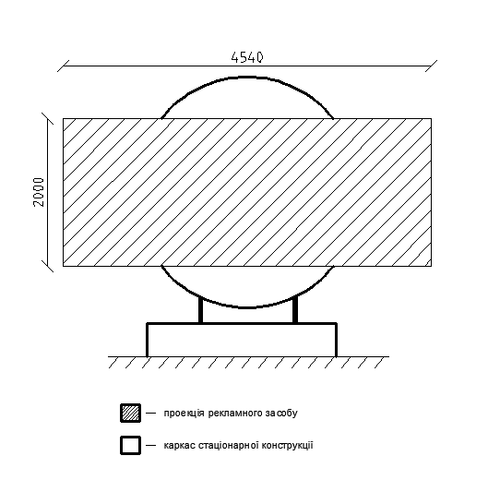

Рис.1 Площа місця розташування рекламного засобу

Визначення місячної плати:

S₁=4,54х2=9,08м²;

S₂=4,54х2=9,08м²;

А=9,08х18=163,44 грн/місяць (без ПДВ);

А_{заг}= 163,44х2=326,88 грн/місяць (без ПДВ).

Начальник відділу
архітектури та містобудування Артем КОВАЛЬСЬКИЙ

